第8小时：场景对话：寒暄问候
第8小时：场景对话：寒暄问候。语法：名词的性
相似的字母：
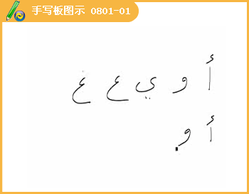
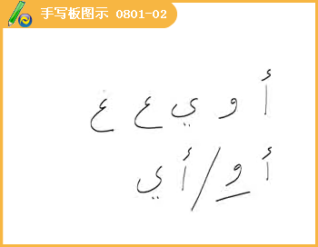
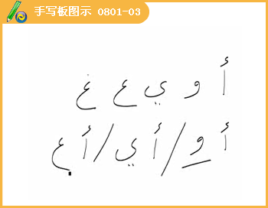
1
اَهْلاًوَسَهْلاً
اَهْلاًوَسَهْلاً
.لَمْأَرَكَمُنْذُزَمَانٍ
.حَقًّامُنْذُشَهْرَيْنِ
كَيْفَصِحَّتُكَ؟
.جَيّْدٌجِدًّاأَشْكُرُكَ
2
!صَبَاحَاَلْخَيْرِ
!صَبَاحَالّنُورِ
هَلْتَنَاوَلْتَالْفُطُورَ؟
.نَعَمْتَنَاوَلْتُهُ
أَيْنَتَذْهَبُ؟
.أَذْهَبُاِليَالّسُوقِ
3
.كُلُعَامٍوَأَنْتُمْبِخَيْرٍ
.وَأَنْتُمْبِخَيْرٍ
.سَلَّمْعَليَوَالِدَيْكَ
.مُتَشَكَّرٌ [【视频课程】]
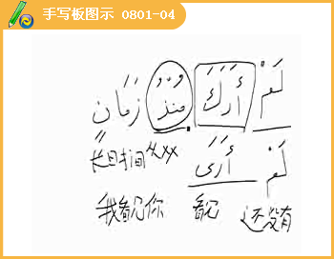
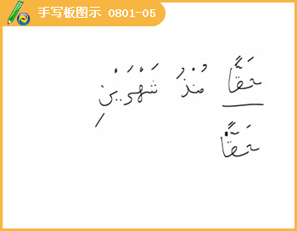
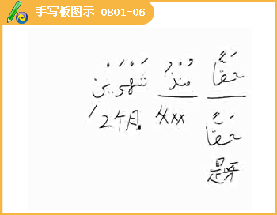
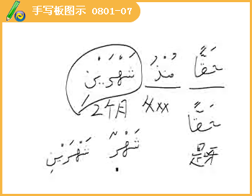
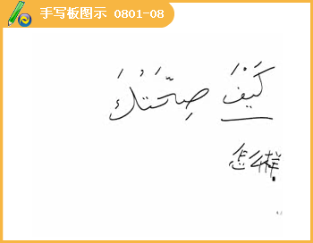
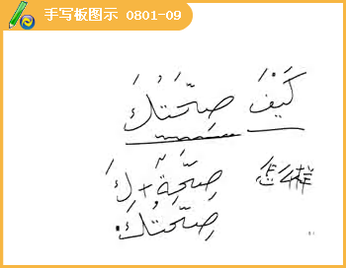
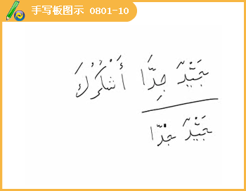
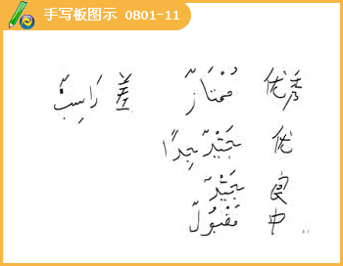
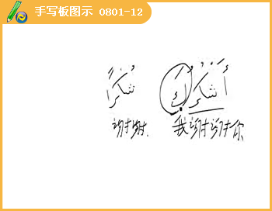
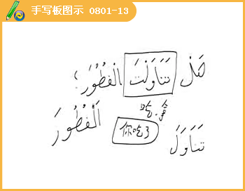
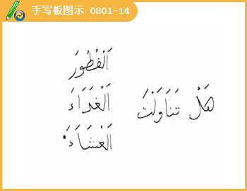
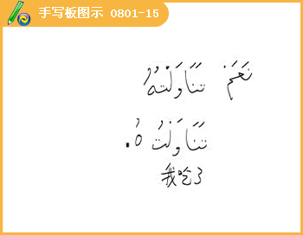
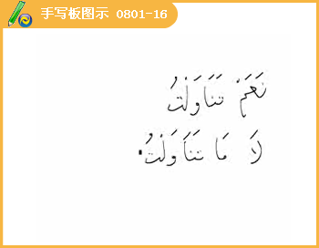
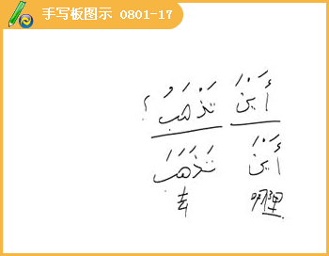
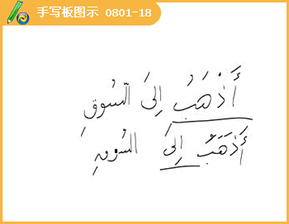
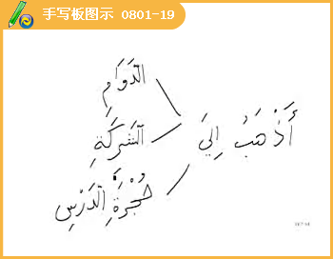
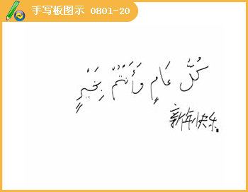
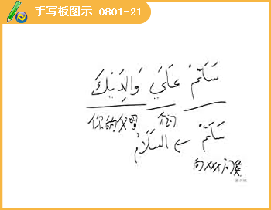
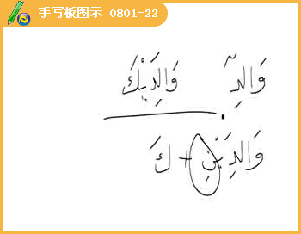
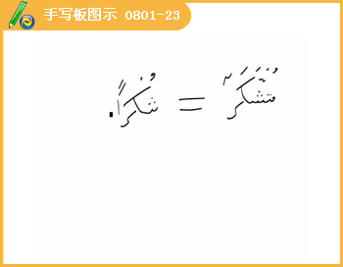
4动词变位
دَرَسَدَرَسَتْدَرَسْتَدَرَسْتِدَرَسْتُ
دَرَسَادَرَسَتَادَرَسْتُمَادَرَسْتُمَا
دَرَسُوادَرَسْنَدَرَسْتُمْدَرَسْتُنَّدَرَسْنَا
语法
阿拉伯语分为名词、动词、虚词3类。
名词：性、数、格、指
动词：过去式、现代式、命令式
名词的性分为阴性和阳性
1、区分阴阳的基本标志：
2、特殊情况1
3、特殊情况2
不分阴阳性的名词
